**Экспериментальная деятельность "Испытание магнита"**

**(подготовительная группа)**

**Цель:**

- способствовать развитию у детей познавательной активности, любознательности; развивать мыслительные операции.

**Задачи:**

- систематизировать знания детей о магните и его свойствах притягивать предметы; выявить материалы, которые могут стать магнетическими; отделять магнетические предметы от немагнетических, используя магнит;

- стимулировать самостоятельность и активность детей;

- воспитывать доброжелательные отношения, умение работать в паре; развивать коммуникативные навыки;

- обогащать словарь детей (магнетизм, магнетические, немагнетические предметы, притяжение).

**Предварительная работа:**

- опыты с магнитом; игры с магнитной доской и магнитными буквами; игры с магнитом в уголке экспериментирования; исследовательская деятельность дома «Что притягивает магнит?», изготовление бабочек из папиросной бумаги.

**Материалы:**

- на каждого ребёнка: магнит, коробочка с магнетическими (скрепки, гвозди, шурупы, детали конструктора и др.) и немагнетическими  (картон, бумага, кусочки дерева, резины и пластмассы) предметами, коробка из-под обуви, заранее нарисованные бабочки, нитки, скрепки, скотч;

- таблица-схема для занесения результатов эксперимента (см. приложение); видеописьмо от Незнайки.

**Ход занятия:**

*Дети сидят на стульчиках.*

Воспитатель: Ребята, я сегодня получила необычное видеописьмо. Давайте его посмотрим. *Воспитатель включает видеопроигрыватель, дети смотрят видеосюжет про Незнайку (взрослый, переодетый в костюм Незнайки).* Содержание видеописьма: «Привет, ребята! Это я, Незнайка! У моих друзей Винтика и Шпунтика сломалась машина. Я хотел им помочь её отремонтировать. Но для ремонта нужны только железные детали, а я не знаю, как их определить. Помогите мне, пожалуйста».

Воспитатель: как вы думаете, ребята, мы с вами можем помочь Незнайке? Как? (Нарисуем схему, напишем инструкцию, пошлём письмо, расскажем о железных деталях, отправим магнит, пригласим Незнайку в гости).

**Работа с таблицей.**

|  |  |  |
| --- | --- | --- |
| резина | - |  |
| дерево | - |  |
| железо | + |  |
| пластмасса | - |  |
| бумага | - |  |

*Дети по очереди выходят и знаками отмечают результаты эксперимента.*

- Какой вывод можно сделать, глядя на эту таблицу?

**Вывод:** магнит притягивает железные предметы, поэтому, чтобы отделить их от остальных, надо использовать магнит.

- Как нам сообщить об этом Незнайке? (Предложения  детей). Да, мы напишем письмо Незнайке, отправим ему нашу таблицу и магнит.

- А сейчас, я предлагаю отправиться в нашу «Школу волшебников», где я вам покажу фокус.

*Дети подходят к столам, где подготовлены коробки из-под обуви, бабочки, заранее изготовленные детьми, скрепки, нитки, скотч. Воспитатель показывает фокус «Летающая бабочка» (см. описание в приложении).*

- Кто догадался, почему моя бабочка летает? (К ней прикреплена скрепка. С помощью магнита скрепка притягивается и передвигается и бабочка летает)*. Дети* *рассматривают конструкцию.*

- Вы хотите быть фокусниками и проделать фокус со своими бабочками? Какие детали понадобятся вам для этого фокуса? Тогда берите своих бабочек, прикрепляйте их к скрепке и  коробке, и попробуйте поднять сою бабочку в воздух.

*Дети изготавливают конструкцию и проделывают фокус с бабочкой.*

- Ребята, вам понравились эксперименты с магнитом? А какими экспериментами вы бы ещё хотели заняться? (Ответы детей) Отлично, в следующий раз так и сделаем.

**Приложения**

**Фокус «Летающая бабочка».**

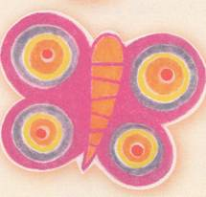

**Что понадобится:** достаточно сильный магнит, коробка из-под обуви, бабочка, изготовленная из папиросной бумаги и разрисованная фломастерами, нитка, скрепка, скотч, ножницы.

**Как изготовить:**

Вырезать бабочку из папиросной бумаги и разрисовать фломастерами.

1. Положи на бок коробку из-под обуви. Отрежь нитку длинной больше, чем высота коробки.

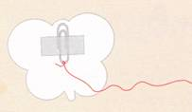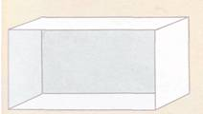

2. Привяжи к нитке скрепку. Вырежи бабочку  из папиросной бумаги и прилепи её к  скрепке.

3. Поднеси бабочку к «потолку» коробки так, чтобы она почти касалась его.

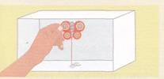

4. Натяни нитку и прилепи её к «полу» коробки. Положи магнит над тем местом, где прилеплена нитка.

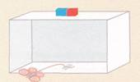

5. Держи бабочку прямо под магнитом так, чтобы нитка была натянута.

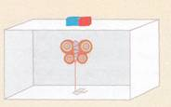

6.Отпусти бабочку – она парит. Потяни за нитку вниз. Что будет с бабочкой?